MESTRADO INTEGRADO EM ENGENHARIA ELECTROTÉCNICA E DE COMPUTADORES

**Empreendedorismo, Inovação e Transferência de Tecnologia**

1ºsemestre 2016/2017

***Sistema de rega automático de fácil instalação***



**Forget the watering cans. We care for your plants!**

**Responsável:** Professora Elsa Henriques

**Orientador**: Professor Marcelino Bicho

**Alunos:**

David Gonçalves nº76319

Guilherme Vieira nº76618

Rúben Tadeia nº75268

Lisboa, Outubro de 2016

1. **Introdução**

No âmbito da disciplina de Empreendedorismo, Inovação e Transferência de Tecnologia, foi-nos proposto, enquanto grupo, o desafio de criar um produto inovador e tecnológico, com o objetivo de compreender todas as fases inerentes ao lançamento de um novo produto para o mercado. Este relatório pretende explicar, de forma sucinta, o que foi feito numa primeira fase do projeto.

1. **Quem somos e qual o nosso produto**

Somos um grupo de três alunos de Engenharia Eletrotécnica e de Computadores, de diferentes ramos de especialização, e pretendemos estudar todas as fases do nosso produto, desde o surgimento da ideia à sua possível colocação no mercado, com o apoio da professora responsável da cadeira, professora Dr. Elsa Henriques, especialista em lançamento de produtos, e com a orientação do professor Marcelino Bicho, orientador da parte tecnológica, especialista em microeletrónica. O nosso produto consiste num sistema de rega automática para plantas indoor que prima pela estética, simplicidade, eficiência, baixo consumo energético e fácil instalação. Numa fase inicial, estarão disponíveis no mercado três tamanhos diferentes (pequeno, médio e grande) que variam consoante o tamanho do reservatório de água. Funcionalmente, apresenta três módulos funcionais essenciais: controlo (microcontrolador ESP8266, DAC e RTC); sensores e actuadores (sensor de humidade e temperatura do ar, sensor de humidade e pH do solo, sensor do nível de água e a electroválvula actuadora) e alimentação (pilha não recarregável e cabos de ligação). Adicionalmente, terá dois indicadores LED na tampa do produto (estado de energia e estado do nível de água) e o módulo de comunicação WiFi (incluído no ESP8266) alerterá o utilizador via e-mail sob a forma de lembrete sincronizado com a sua agenda/calendário.

|  |
| --- |
|  |
| **Figura 1**- Esquema ilustrativo do nosso produto inserido dentro de um vaso. |

1. **Missão e Objetivo**

A nossa missão é contribuir para a expansão, automatização e inovação ao nível do sector de jardinagem interior (“indoor”), contribuindo para um aumento da qualidade de vida urbana, acabando com a necessidade e preocupação com a manutenção das plantas ao nível da rega. O nosso objetivo prende-se essencialmente com o desenvolvimento de soluções, sendo esta uma delas, no sector da jardinagem, adaptáveis às necessidades dos consumidores.

1. **Definição do problema e como o nosso produto o resolve**

Nos dias que correm, com o constante avanço tecnológico e a presente crise dos mercados, que tem levado cada vez mais pessoas a criar a sua própria horta biológica, surge cada vez mais a necessidade de cessar as pequenas preocupações do quotidiano. Com especial atenção às grandes cidades, em que o dia-a-dia do trabalhador comum envolve um enorme stress e preocupações, muitas pessoas esquecem, inadvertidamente, de prestar o devido cuidado à flora existente na sua habitação, além de que a vontade e disponibilidade para fazer este tipo de tarefas é cada vez mais reduzida. Aleado a isto, existe ainda um grande problema que incomoda a maioria das pessoas. A impossibilidade de manter a rega no período de férias leva a que a maioria das pessoas tenha de recorrer a familiares ou até mesmo a um vizinho para cuidar das suas plantas. Como tal, e estando nós claramente na presença de um problema, decidimos projetar um produto que o resolvesse. Para isso, e porque seria ingénuo pensar que entraríamos num mercado sem concorrência, decidimos fazer um estudo dos produtos existentes, acabando nós por perceber que, apesar de cada vez mais as pessoas estarem à procura de soluções alternativas, sendo a solução a domótica, não existe um produto no mercado que satisfaça totalmente o consumidor.

Apesar do mercado da domótica ser cada vez mais completo, existindo alguma variedade de produtos, as entrevistas que conduzimos ao consumidor desses produtos, revelaram, não só que existe alguma lacuna relativa aos sistemas para interior, como os que existem não são completos, tento algumas pessoas procurado recorrer a soluções alternativas, tais como a colocação de uma bisnaga com água e com uma torneira na ponta que vai libertando água, regando a planta através dum sistema de rega gota-a-gota, o que é consideravelmente ineficiente para grandes variações de temperatura, em que a necessidade da planta altera bruscamente.

Posto isto, e não existindo ainda nenhum equipamento que combine sensores para medir as necessidades das plantas juntamente com um deposito de água capaz de manter essa necessidade por um longo período de tempo, decidimos conceber um produto que não só atende a essas necessidades como também tem em consideração um grande aspeto, a questão estética. Do que concluímos com os dados recolhidos junto dos consumidores, a maioria dos dispositivos tecnológicos deste tipo são apenas usados em caso de absoluta necessidade (como o período de ferias), uma vez que degradam o ambiente decorativo proporcionado pelas plantas.

Desta forma, e tendo em conta tudo o que foi anteriormente mencionado, decidimos criar um produto único, totalmente inovador, que reúne não só todos os sensores necessários para tornar a rega mais eficiente, como além de ser de baixo custo e de baixo consumo energético, tem em conta a questão estética. Consiste num dispositivo de fácil e rápida aplicação, para ser inserido dentro de um vaso ou outro tipo de recipiente, próximo das raízes da planta, ficando totalmente invisível para o exterior. Com o nosso produto, que dispõe de dois Leds no topo do reservatório para indicar ao consumir que este tem de o abastecer e o nível de carga, terminando assim as preocupações diárias com a rega.

1. **Mercado-alvo e canais de distribuição**

O nosso foco de mercado é, numa primeira fase, o setor privado, iniciando a venda a particulares para uso doméstico. Posteriormente e tendo em conta a aceitação do nosso produto no mercado, tal como o feedback dos clientes calculado através do volume de vendas e do nosso site (na secção sugestões- reclamações), ponderamos expandir a nossa empresa, tentando comercializar o nosso produto tanto às empresas que prestam serviço de manutenção como às que contratam essas mesmas empresas, como hotéis, centros comerciais, entre outros, entrando assim no setor publico. Numa fase muito posterior, tendo a empresa já um capital considerável gerado pelas vendas do passado e tendo o nosso produto provas dadas no mercado, tentaremos entrar nas grandes superfícies. Esta é uma fase final porque a venda através das grandes superfícies apresenta alguns problemas, como o retorno do investimento não ser imediato, ou seja, têm até 80 dias para nos pagar o produto, além do produto ser reavaliado inúmeras vezes pela grande superfície, uma vez que se este não atingir um certo numero de vendas pré-estipulado vai sendo reduzido e afastado das zonas mais visíveis da loja.

Quanto aos canais de distribuição, inicialmente, e porque o grupo considera uma má prática iniciar um negócio reunindo capital via empréstimo bancário, decidimos, até termos provas concretas de mercado, iniciar a fase de vendas através do nosso Web-Site e de outros como E-bay, Amazon, Alibaba, entre outros. As vendas online apresentam-se como cruciais nesta primeira fase uma vez que o retorno do investimento é imediato, gerando capital para a empresa avançar para a fase seguinte. De seguida e apresentando o produto um grande escoamento de mercado, quase em paralelo, tentaremos vender o produto diretamente às empresas acima mencionadas. Na fase final usaremos as grandes superfícies como canal de distribuição assim como pequenas floristas e até mesmo venda para Cemitérios, mantendo sempre as vendas online e as relações com os nossos parceiros (tais como empresas de manutenção).

1. **Marketing**

* Promoção do produto através das redes sociais (Facebook, Instagram, Twitter);
* Criação de um blog onde teremos vídeos promocionais através do Youtube;
* Foi criado um Flyer para distribuir tanto em locais públicos como nas grandes superfícies como Horto do Campo Grande, nosso parceiro atual e floristas;
* Publicidade através de canais do Youtube: Youtubers estão cada vez mais mediáticos, sendo que cada Youtuber possui o seu próprio canal com os seus seguidores. Este é um tipo de publicidade quase instantâneo e com um publico alvo bem definido;
* Publicidade do produto através de blogs.

1. **Dimensão do Mercado**

Foram conduzidas entrevistas semanais (pessoalmente e por telemóvel) cerca de cinco por semana por parte de cada elemento do grupo, desde a formação do mesmo até à data deste relatório. Foi também elaborado um inquérito. Ambos permitiram extrair, além da prova de mercado, que mais de 85% das pessoas tinha plantas em casa, sendo que 34% tinha mais de 5 plantas e 23% tinha 10 ou mais plantas. Apesar da amostra dos inquiridos ser muito baixa (cerca de 300 pessoas no total), permitiu concluir, fazendo uma extrapolação para o mercado nacional, que pelo menos mais de 50% da população terá plantas em casa, pelo que se apresenta como um mercado, a nível nacional, de pelo menos 2,5 milhões de agregados familiares. Das 45 entrevistas realizadas (em 3 semanas) foi-nos possível concluir que existe interesse no nosso produto, cerca de 32, sendo que a maioria dos inquiridos tomaria a decisão de comprar dependendo do preço, no entanto não estariam dispostas a pagar mais do que o preço da própria planta. É importante referir que dessas 45 pessoas inquiridas, 10 referiram que apenas comprariam depois de verem o protótipo a funcionar.

1. **Resultado das entrevistas/Inquéritos**

|  |  |
| --- | --- |
| ../../../Captura%20de%20ecrã%202016-10-31,%20às%2003.29.18.png | ../../../Captura%20de%20ecrã%202016-10-31,%20às%2003.44.20.png |
| **Figura 2 –** Gráfico obtido a partir do inquérito | **Figura 3 -** 45 entrevistas semanais (pessoalmentee por telemóvel) |

1. **Industria**

O sector agrícola dispõe de muitos produtos de rega automática. No entanto, a maioria destes é para exterior.

|  |
| --- |
| ../../../Captura%20de%20ecrã%202016-10-30,%20às%2023.55.27.png |
| Figura 4 - Sistema de rega automático feito manualmente |

Existem alguns produtos de rega automática para interior (ver secção 10 – concorrência) mas estes são de custo elevado, não atendem à questão estética ou não reúnem todos os sensores necessários para uma boa conservação da planta. Na figura 3 está representado um sistema de rega automático (sistema gota-a-gota) feito manualmente, que além de não dispor de qualquer sensor de medição ou controlo eletrónico, esteticamente é muito pouco apelativo.

1. **Concorrência**

**Tabela 2 –** Rivais de Mercado

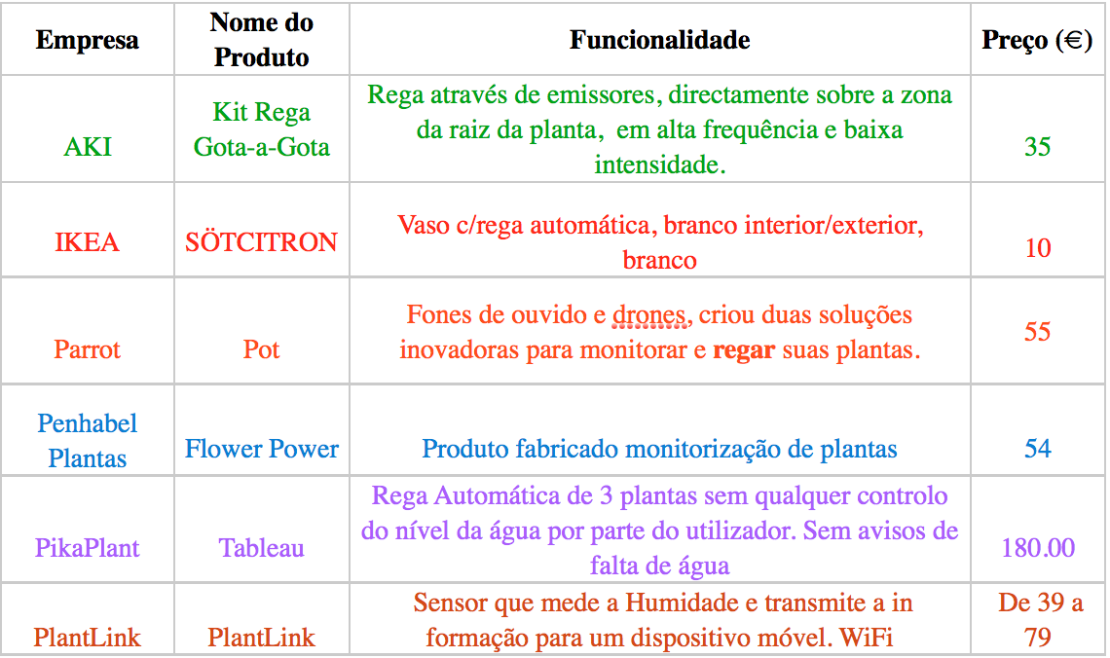

1. **Descrição do produto (Custos e material)**

**Tabela 3-** Material e sua função

|  |  |  |
| --- | --- | --- |
| Lista de Material | Descrição | Preço |
| Microcontrolador + WI-FI (ESP8266) | Componente eletrónico programado com software capaz de controlar todo o sistema a nível de receção, processamento e envio dos valores recolhidos dos sensores. O módulo que permitirá a comunicação WiFi servirá para notificar via email estado da bateria e do nível de água do reservatório quando estes estiverem abaixo de um certo nível critico. | **1,84 €** |
| Sensor de humidade e pH do solo | Mede a humidade relativa e pH do solo. As duas peças expostas em contacto com o solo funcionam como sondas para o sensor, actuando conjuntamente como uma resistência variável com a quantidade de água presente no solo. | **0,54 €** |
| Conversor Digital/Analógico (DAC) | Converte o sinal digital dos vários sensores usados num sinal analógico por forma a ser recebido pela electroválvula actuadora, de forma a libertar a quantidade de água necessária. | **2,86 €** |
| Electroválvula actuadora | Atuador electro-mecânico que faz com que a água seja libertada através de um mecanismo posterior gota-a-gota, que funcionará, apenas por alguns segundos quando a planta precisar de água. | **2,55 €** |
| Reservatório interno de água | Existirão, na fase inicial, pelo menos três tamanhos diferentes disponíveis, dependendo das necessidades de água das planta, bem como do tamanho do vaso. | **~0,10 €** |
| Sensor de humidade e temperatura do ar (DHT11) | Sensor capaz de medir a humidade relativa e temperatura do ar no local, interagindo com o microcontrolador. | **1,45 €** |
| 2 LEDs | Luz indicadora da quantidade de água disponível no interior do reservatório e da falta de bateria. Colocado na parte exterior da tampa da cápsula. | **2x0,14 €** |
| RTC (Real Time Clock) | Com um clock pré-configurado, o RTC ativa ou desativa o sistema, de modo a que os sensores atuem. Este método permite que se poupe energia, porque o sistema estará na maioria do tempo em modo “sleep”. | **2,58 €** |
| Sensor do nível de água | Sensor capaz de medir o nível de água presente no reservatório de água, através de uma série de fios paralelos | **1,37 €** |
| Pilha de alimentação não recarregável | Pilha com voltagem e carga suficiente para a alimentação do sistema com necessidade de ser substituída de tempos a tempos. | **1,74 €** |

1. **Desenvolvimento do produto**

|  |
| --- |
| ../../../Captura%20de%20ecrã%202016-10-31,%20às%2002.22.45.png |
| **Figura 5**- Exemplo do funcionamento do Printful |

Os materiais, inicialmente, serão adquiridos a partir da Internet (links nas Referências) e em pequenas quantidades. Na fase inicial os produtos serão construídos por nós e teremos poucos produtos em stock pelo que as vendas serão baseadas em “Print on Demand (POD)”, através de algumas ferramentas como o Printful que permite que gerir, a partir do nosso site, as encomendas como se tivéssemos realmente inventário (ver figura 4, exemplo de funcionamento do Printful).

~

1. **Referências**

De seguida apresentam-se a lista dos links referentes aos vários materiais escolhidos:

* **Sensor de humidade (e pH):** <https://pt.aliexpress.com/item/Soil-Moisture-Sensor/32532715392.html?spm=2114.42010308.4.2.ezSqh5>
* **Microcontrolador (ESP8266):** <http://www.ebay.com/itm/ESP8266-Serial-WIFI-Wireless-Transceiver-Module-Send-Receive-LWIP-AP-STA-A-/201501780189?hash=item2eea7128dd:g:6tsAAOSwSv1XmFL2>
* **Sensor do nível de água:** <http://www.hotmcu.com/water-level-sensor-liquid-water-droplet-depth-detection-p-113.html>
* **Sensor de humidade e temperatura do ar (DHT11):** <http://www.ebay.com/itm/DHT11-Temperature-and-Humidity-Sensor-Module-for-Arduino-/271096647277>
* **RTC:** <http://www.ebay.com/itm/5PCS-DS3231-AT24C32-IIC-RTC-Clock-Timer-Memory-Module-For-Arduino-Replace-DS1307-/131166685080?hash=item1e8a24c798:g:9VQAAOSwYSlXhy62>
* **LED:** <http://bestindicator.en.made-in-china.com/product/CBAmOdSGpFhs/China-12V-Mini-LED-Indicator-Lights-Emergency-Light.html>
* **Electroválvula:** <http://www.ebay.com/itm/DC-12V-250MA-New-Water-Air-with-Filter-Electric-Solenoid-Valve-/142140222450?hash=item211837abf2:g:vAkAAOSwOyJX9hzC>
* **DAC:** <http://pt.farnell.com/texas-instruments/tlc7528cn/ic-8bit-dac-multiplying-dual-7528/dp/8454647>
* **Pilha de alimentação não-recarregável:** <http://pt.farnell.com/varta/4223210501/battery-alkaline-23a-50mah-12v/dp/5088197>